รายงานผลการจัดการทรัพย์สินของทางราชการ ของบริจาค และการจัดเก็บของกลาง
กิจกรรม | รายละเอียดกิจกรรม | ผลการดำเนินการ
การจัดการทรัพย์สินของทางราชการ | สถานีตำรวจภูธรกลางใหญ่ ได้ให้เจ้าหน้าที่ผู้รับผิดชอบดำเนินการตรวจสอบ  การรับ การจ่ายพัสดุและตรวจสอบพัสดุคงเหลือที่อยู่ในความรับผิดชอบ ดังนี้  ๑. ตรวจสอบการเบิก การจ่าย รวมถึงยอดคงคลัง ของครุภัณฑ์อาวุธ  ศาสตราภัณฑ์และยุทธภัณฑ์ภายในห้องคลังอาวุธ  ๒. ตรวจสอบการเบิกจ่ายครุภัณฑ์อาวุธปืน สำหรับข้าราชการตำรวจที่เบิกไปใช้ใน  การปฏิบัติหน้าที่ เพื่อป้องกันมิให้เกิดการสูญหาย หรือนําไปใช้ในทางทุจริต และ  รายงานผลการตรวจสอบ  ๓. ตรวจสอบการเบิกจ่ายครุภัณฑ์ยานพาหนะที่เบิกไปใช้ในการปฏิบัติหน้าที่เพื่อ  ป้องกันมิให้เกิดการสูญหาย หรือนําไปใช้ในทางทุจริต และรายงานผลการตรวจสอบ  ๔. ตรวจสอบ กำกับ ดูแล การเบิกจ่ายพัสดุสิ่งของหลวง และตรวจสอบพัสดุคงคลัง | 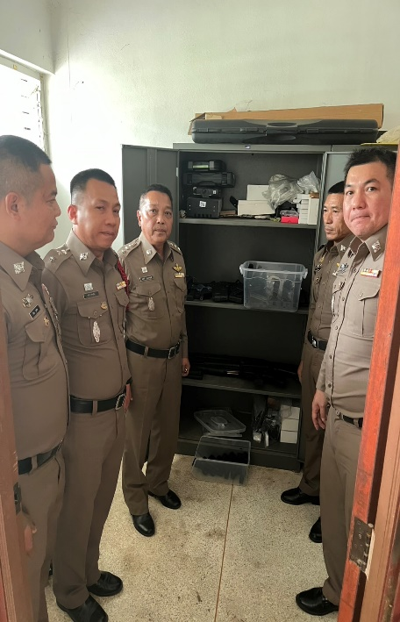
สถานีตำรวจภูธรกลางใหญ่ ประจำเดือน พฤศจิกายน ๒๕๖๗ ประจำปีงบประมาณ ๒๕๖๘


ตรวจแล้วถูกต้อง
พ.ต.อ.
(ชัยศักดิ์ บูรณะบัญญัติ)
ผกก.สภ.กลางใหญ่

